江苏省苏州市张家港市梁丰高级中学2015届高考数学模拟试卷（13）

一、填空题（共14小题，每小题3分，满分42分）
1．已知集合A={y|y=﹣e^{x}+2}，B={x|{y=}，则（∁_{R}B）∩A__________．

2．若集合M={x|x²≥4}，P={x|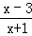≤0}，则M∪P=__________．

3．已知f（）=3x﹣2，则f（x）=__________．

4．函数f（x）=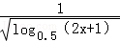的定义域为__________．

5．求函数y=x+2的值域__________．

6．若对于任意x∈R，方程a=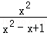有解，则实数a的取值范围是__________．

7．设定义在[﹣2，2]上的奇函数f（x）在区间[0，2]上单调递减，若f（1+m）+f（m）＜0，则实数m的取值范围为__________．

8．已知函数f（x）=﹣2x³+ax，若对于区间（1，2）内任意两个不等的实数p，q，不等式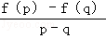＞0恒成立，则实数a的取值范围是__________．

9．若y=f（x）是定义在R上周期为2的周期函数，且f（x）是偶函数，当x∈[0，1]时，f（x）=2^{x}﹣1，则函数g（x）=f（x）﹣log₅|x|的零点个数为__________．

10．函数y=log_{a}（x+3）﹣1（a＞0，a≠1）的图象恒过定点A，若点A在直线mx+ny+1=0上，其中mn＞0，则+的最小值为__________．

11．已知函数f（x）=x²﹣mx+m﹣1．若函数y=|f（x）|在（1，2）上单调递增，则实数m的取值范围是__________．

12．若方程lgkx=2lg（x+1）仅有一个实根，那么k的取值范围是__________．

13．已知函数f（x）=log_{a}（ax²﹣x+1），（a＞0且a≠1）．若f（x）在区间[，]上为增函数时，则a的取值范围为__________．

14．设实数a≥1，使得不等式x|x﹣a|+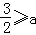，对任意的实数x∈[1，2]恒成立，则满足条件的实数a的范围是__________．

二．解答题
15．已知命题p：指数函数f（x）=（2a﹣6）^{x}在R上单调递减，命题q：关于x的方程x²﹣3ax+2a²+1=0的两个实根均大于3．若p或q为真，p且q为假，求实数a的取值范围．

16．已知函数f（x）=x|x﹣4|，x∈[0，m]，其中m∈R且m＞0．如果函数f（x）的值域为[0，λm²]，试求实数λ的最小值．

17．因客流量临时增大，某鞋店拟用一个高为50cm（即EF=50cm）的平面镜自制一个竖直摆放的简易鞋镜．根据经验，一般顾客AB的眼睛B到地面的距离x（cm）在区间[140，180]内．设支架FG高为h（0＜h＜90）cm，AG=100cm，顾客可视的镜像范围为CD（如图所示），记CD的长度为y（y=GD﹣GC）．
（1）当h=40cm时，试求y关于x的函数关系式和y的最大值；
（2）当顾客的鞋A在镜中的像A₁满足不等关系GC＜GA₁≤GD（不计鞋长）时，称顾客可在镜中看到自己的鞋，若一般顾客都能在镜中看到自己的鞋，试求h的取值范围．
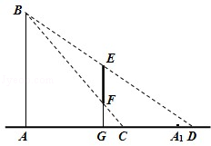

江苏省苏州市张家港市梁丰高级中学2015届高考数学模拟试卷（13）

一、填空题（共14小题，每小题3分，满分42分）
1．已知集合A={y|y=﹣e^{x}+2}，B={x|{y=}，则（∁_{R}B）∩A（﹣∞，﹣1）∪（1，2）．

考点：交、并、补集的混合运算．
专题：集合．
分析：求出A中y的范围确定出A，求出B中x的范围确定出B，求出B补集与A的交集即可．
解答： 解：由A中y=﹣e^{x}+2＜2，得到A=（﹣∞，2），
由B中y=，得到1﹣x²≥0，
解得：﹣1≤x≤1，即B=[﹣1，1]，
∵全集R，∴∁_{R}B=（﹣∞，﹣1）∪（1，+∞），
则（∁_{R}B）∩A=（﹣∞，﹣1）∪（1，2）．
故答案为：（﹣∞，﹣1）∪（1，2）
点评：此题考查了交、并、补集的混合运算，熟练掌握各自的定义是解本题的关键．

2．若集合M={x|x²≥4}，P={x|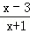≤0}，则M∪P=（﹣∞．﹣2]∪（﹣1，+∞）．

考点：并集及其运算．
专题：集合．
分析：利用不等式的性质和并集定义求解．
解答： 解：∵M={x|x²≥4}={x|x≥2或x≤﹣2}，P={x|≤0}={x|﹣1＜x＜3}，
∴M∪P={x|x≤﹣2或x＞﹣1}=（﹣∞．﹣2]∪（﹣1，+∞）．
故答案为：（﹣∞．﹣2]∪（﹣1，+∞）．
点评：本题考查并集的求法，是基础题，解题时要认真审题，注意不等式性质的合理运用．

3．已知f（）=3x﹣2，则f（x）=3x²﹣2（x≥0）．

考点：函数解析式的求解及常用方法．
专题：函数的性质及应用．
分析：令t=，将已知等式中的x一律换为t，求出f（t）即得到f（x），注意定义域．
解答： 3x²﹣2（x≥0）解：令t=（t≥0），
则x=t²，
所以f（t）=3t²﹣2（t≥0），
所以f（x）=3x²﹣2，（x≥0），
故答案为：3x²﹣2，（x≥0）．
点评：已知f（ax+b）的解析式，求f（x）的解析式，一般用换元的方法或配凑的方法，换元时，注意新变量的范围．易错点是忽视定义域．

4．函数f（x）=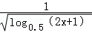的定义域为（，0）．

考点：函数的定义域及其求法．
专题：函数的性质及应用．
分析：根据偶次根号下的被开方数大于等于零，对数的真数大于零，列出不等式组，进行求解再用集合或区间的形式表示出来．
解答： 解：要使函数有意义，则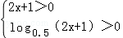，
解得，＜x＜0，
则函数的定义域是（，0）．
故答案为：（，0）．
点评：本题考查了函数定义域的求法，即根据函数解析式列出使它有意义的不等式组，最后注意要用集合或区间的形式表示出来，这是易错的地方．

5．求函数y=x+2的值域（﹣∞，3]．

考点：函数的值域．
专题：计算题；函数的性质及应用．
分析：利用换元法求函数的值域．
解答： 解：令t=，t≥0；故x=2﹣t²；
y=2﹣t²+2t=﹣（t﹣1）²+3≤3；
故函数y=x+2的值域为（﹣∞，3]；
故答案为：（﹣∞，3]．
点评：本题考查了函数值域的求法．高中函数值域求法有：1、观察法，2、配方法，3、反函数法，4、判别式法；5、换元法，6、数形结合法，7、不等式法，8、分离常数法，9、单调性法，10、利用导数求函数的值域，11、最值法，12、构造法，13、比例法．要根据题意选择．

6．若对于任意x∈R，方程a=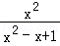有解，则实数a的取值范围是[0，]．

考点：函数的最值及其几何意义．
专题：函数的性质及应用．
分析：a应取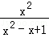的范围，方程才有解，
x≠0时，分子分母同除以x²，原方程化为a==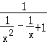，先求分母的范围，再求整个分式的范围，可得答案．
解答： 解：当x=0时，a=0，
当a≠0时，a==，
∵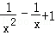=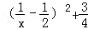≥，
∴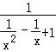∈（0，]
综上，a∈[0，]
故答案为：[0，]
点评：本题主要考查求函数的值域，变形化为二次函数求范围是解题的关键，本题在分子分母同除以x时，易漏掉对0的讨论．

7．设定义在[﹣2，2]上的奇函数f（x）在区间[0，2]上单调递减，若f（1+m）+f（m）＜0，则实数m的取值范围为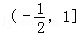．

考点：奇偶性与单调性的综合．
专题：计算题．
分析：首先要考虑函数的定义域，得出一个参数m的取值范围，然后在根据奇函数在对称区间上的单调性相同这一性质，得出在整个定义域上的单调情况，从而把原不等式通过移项，根据奇函数将负好移到括号内，再根据单调性去掉函数符号，又得到一个参数的取值范围，最后两个范围求交集可得最后的结果．
解答： 解：∵f（x）定义在[﹣2，2]
∴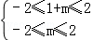即﹣2≤m≤1 ①
又∵f（x）定义在[﹣2，2]上的奇函数，且在[0，2]上单调递减
∴f（x）在[﹣2，0]上也单调递减
∴f（x）在[﹣2，2]上单调递减
又∵f（1+m）+f（m）＜0⇔f（1+m）＜﹣f（m）=f（﹣m）
∴1+m＞﹣m 即m＞﹣ ②
由①②可知：﹣＜m≤1
故答案为：（﹣，1]
点评：本题主要考查了函数的单调性与奇偶性的关系性质，即：“奇函数在对称区间上的单调性相同，偶函数在对称区间上的单调性相反”．还要注意考虑定义域的问题，这一点常常容易忽略，所以本题也属于易错题，是一道中档题．

8．已知函数f（x）=﹣2x³+ax，若对于区间（1，2）内任意两个不等的实数p，q，不等式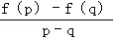＞0恒成立，则实数a的取值范围是[24，+∞）．

考点：函数单调性的性质．
专题：导数的综合应用．
分析：＞0恒成立，只需该函数在（1，2）内的导数大于0恒成立．
解答： 解：由题意，要使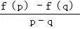＞0恒成立，只需f′（x）＞0在（1，2）上恒成立．
因为f′（x）=﹣6x²+a，所以﹣6x²+a＞0在（1，2）上恒成立，
即a＞6x²，x∈（1，2）恒成立，只需a＞6×2²=24，
又2∉（1，2），所以a≥24为所求．
故答案为[24，+∞）
点评：本题考查了导数的几何意义以及不等式恒成立问题的基本思路．属于中档题．

9．若y=f（x）是定义在R上周期为2的周期函数，且f（x）是偶函数，当x∈[0，1]时，f（x）=2^{x}﹣1，则函数g（x）=f（x）﹣log₅|x|的零点个数为8．

考点：函数的周期性；函数的零点．
专题：函数的性质及应用．
分析：分别作出函数y=f（x），y=log₅|x﹣1|的图象，结合函数的对称性，利用数形结合法进行求解；
解答： 解：当x∈[0，1]时，f（x）=2^{x}﹣1，函数y=f（x）的周期为2，
x∈[﹣1，0]时，f（x）=2^{﹣x}﹣1，
可作出函数的图象；
图象关于y轴对称的偶函数y=log₅|x|．
函数y=g（x）的零点，即为函数图象交点横坐标，
当x＞5时，y=log₅|x|＞1，此时函数图象无交点，
如图：
又两函数在x＞0上有4个交点，由对称性知它们在x＜0上也有4个交点，且它们关于直线y轴对称，
可得函数g（x）=f（x）﹣log₅|x|的零点个数为8；
故答案为8；
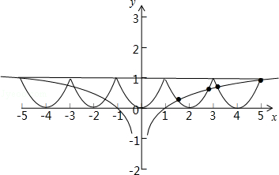
点评：本题主要考查了周期函数与对数函数的图象，数形结合是2015届高考中常用的方法，考查数形结合，本题属于基础题．

10．函数y=log_{a}（x+3）﹣1（a＞0，a≠1）的图象恒过定点A，若点A在直线mx+ny+1=0上，其中mn＞0，则+的最小值为8．

考点：基本不等式．
专题：计算题；压轴题．
分析：由题意可得定点A（﹣2，﹣1），2m+n=1，把要求的式子化为 4++，利用基本不等式求得结果．
解答： 解：由题意可得定点A（﹣2，﹣1），又点A在直线mx+ny+1=0上，∴2m+n=1，
则+=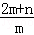+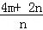=4++≥4+2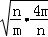=8，当且仅当 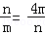 时，
等号成立，
故答案为：8．
点评：本题考查基本不等式的应用，函数图象过定点问题，把要求的式子化为 4++，是解题的关键．

11．已知函数f（x）=x²﹣mx+m﹣1．若函数y=|f（x）|在（1，2）上单调递增，则实数m的取值范围是（﹣∞，2]∪[4，+∞）．

考点：二次函数的性质．
专题：函数的性质及应用．
分析：分判别式大于或等于0以及判别式小于0两种情况讨论，然后数形结合解决问题．
解答： 解：易知△=m²﹣4（m﹣1）=m²﹣4m+4=（m﹣2）²，
①当△=0时，m=2，此时f（x）=x²﹣2x+1=（x﹣1）²，显然该函数在（1，2）上递增．
②当△＞0，即m≠2时，f（x）=（x﹣1）[x﹣（m﹣1）]．对称轴为x=．
若m﹣1＞1，则m＞2，此时需≥2，所以m≥4．
若m﹣1≤1时，即m≤2时，显然满足题意．
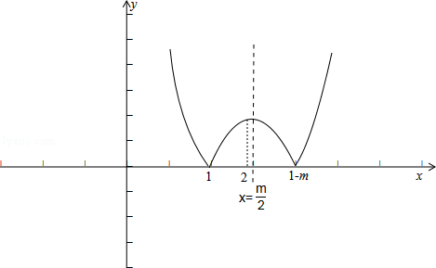
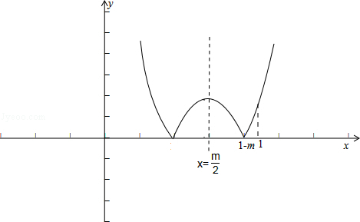
综上，m的取值范围是（﹣∞，2]∪[4，+∞）．
故答案为（﹣∞，2]∪[4，+∞）
点评：本题考查了利用函数思想、数形结合思想来研究函数的单调性的问题．要注意分情况讨论．分类合理，不重不漏．

12．若方程lgkx=2lg（x+1）仅有一个实根，那么k的取值范围是k=4或k＜0．

考点：根的存在性及根的个数判断；对数函数的图像与性质．
专题：计算题；转化思想．
分析：先将方程lgkx=2lg（x+1）转化为lgkx﹣2lg（x+1）=0，先对参数k的取值范围进行分类讨论，得出函数的定义域再分别研究仅有一根时的参数的取值范围，得出答案．
解答： 解：由题意，当k＞0时，函数定义域是（0，+∞），当k＜0时，函数定义域是（﹣1，0）
当k＞0时，lgkx=2lg（x+1）
∴lgkx﹣2lg（x+1）=0
∴lgkx﹣lg（x+1）²=0，即kx=（x+1）²在（0，+∞）仅有一个解
∴x²﹣（k﹣2）x+1=0在（0，+∞）仅有一个解
令f（x）=x²﹣（k﹣2）x+1
又当x=0时，f（x）=x²﹣（k﹣2）x+1=1＞0
∴△=（k﹣2）²﹣4=0
∴k﹣2=±2
∴k=0舍，或4
k=0时lgkx无意义，舍去
∴k=4
当k＜0时，函数定义域是（﹣1，0）
函数y=kx是一个递减过（﹣1，﹣k）与（0，0）的线段，函数y=（x+1）²在（﹣1，0）递增且过两点（﹣1，0）与（0，1），此时两曲线段恒有一个交点，故k＜0符合题意
故答案为：k=4或k＜0．
点评：本题主要考查在对数方程的应用，要按照解对数方程的思路熟练应用对数的性质及其运算法则转化问题．

13．已知函数f（x）=log_{a}（ax²﹣x+1），（a＞0且a≠1）．若f（x）在区间[，]上为增函数时，则a的取值范围为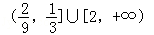．

考点：复合函数的单调性．
专题：函数的性质及应用．
分析：设t=ax²﹣x+1，利用复合函数单调性之间的关系即可得到结论．
解答： 解：t=ax²﹣x+1，
若a＞1，则函数t=ax²﹣x+1只需要区间[，]上为增函数即可，
此时满足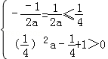，即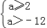，解得a≥2，
若0＜a＜1，则函数t=ax²﹣x+1只需要区间[，]上为减函数即可，
此时满足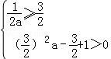，即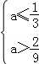，解得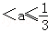，
综上a的取值范围为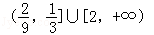，
故答案为：
点评：本题主要考查函数单调性的应用，根据复合函数之间的关系是解决本题的关键．

14．设实数a≥1，使得不等式x|x﹣a|+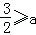，对任意的实数x∈[1，2]恒成立，则满足条件的实数a的范围是[1，]∪[，+∞）．

考点：绝对值不等式；函数恒成立问题．
专题：不等式的解法及应用．
分析：令f（x）=x|x﹣a|，则由题意可得 f_{min}（x）≥a﹣，分1≤a≤2和a＞2两种情况分别求出实数a的范围，再取并集即得所求．
解答： 解：∵a≥1，不等式x|x﹣a|+，对任意的实数x∈[1，2]恒成立，等价于x|x﹣a|≥a﹣．
令f（x）=x|x﹣a|，则有 f_{min}（x）≥a﹣．
当1≤a≤2时，f（x）=x|x﹣a|=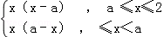，∴f_{min}（x）=f（a）=0，
∴0≥a﹣，解得 a≤，故 1≤a≤．
当a＞2时，f（x）=x（a﹣x），此时f_{min}（x）=f（1）或f（2），
故有 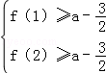，即 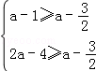，解得 a≥．
综上可得 1≤a≤ 或 a≥．
故答案为[1，]∪[，+∞）．
点评：本题主要考查绝对值不等式的解法，函数的恒成立问题，体现了分类讨论的数学思想，属于中档题．

二．解答题
15．已知命题p：指数函数f（x）=（2a﹣6）^{x}在R上单调递减，命题q：关于x的方程x²﹣3ax+2a²+1=0的两个实根均大于3．若p或q为真，p且q为假，求实数a的取值范围．

考点：复合命题的真假．
分析：根据指数函数的单调性求出命题p为真命题时a的范围，利用二次方程的实根分布求出命题q为真命题时a的范围；
据复合命题的真假与构成其简单命题真假的关系将“p或q为真，p且q为假”转化为p q的真假，列出不等式解得．
解答： 解：若p真，则f（x）=（2a﹣6）^{x}在R上单调递减，
∴0＜2a﹣6＜1，且2a﹣6≠1
∴3＜a＜且a≠．
若q真，令f（x）=x²﹣3ax+2a²+1，则应满足
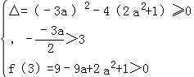∴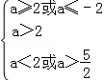
∴a＞，
又由题意应有p真q假或p假q真．
①若p真q假，则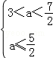，a无解．
②若p假q真，则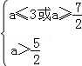
∴＜a≤3或a≥．
点评：本题考查复合命题的真假与简单命题真假的关系；考查二次方程实根分布．

16．已知函数f（x）=x|x﹣4|，x∈[0，m]，其中m∈R且m＞0．如果函数f（x）的值域为[0，λm²]，试求实数λ的最小值．

考点：函数的最值及其几何意义．
专题：函数的性质及应用．
分析：去掉绝对值，画出函数f（x）的图象，结合图象，讨论m的取值，用m表示出λ，根据m的取值，从而求得λ在每种情况下的最小值，对每种情况下的λ作比较，取最小的即可．
解答： 解：∵f（x）=x|x﹣4|=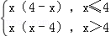；
该函数图象如下：
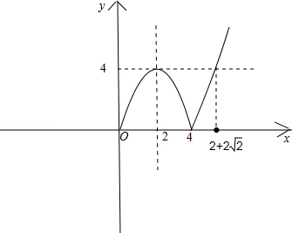
当0＜m≤2时，﹣m²+4m=λm²，解得λ=﹣1，
∵0＜m≤2，∴≥，﹣1≥1，∴此时λ最小值为1；
当2＜m≤2+2 时，λm²=4，λ=，
∵2＜m≤2+2 ，∴4＜m²≤12+8 ，≥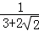=3﹣2 ，
∴此时λ最小值为3﹣2 ；
当m≥2+2 时，m²﹣4m=λm²，解得λ=1﹣，
∵m≥2+2 ，∴0＜≤2 ﹣2，
∴1﹣≥3﹣2 ，∴此时λ最小值为3﹣2 ；
综上得λ的最小值为3﹣2 ．
点评：本题考查处理绝对值函数的方法，利用分段函数图象解决问题的方法，以及二次函数图象及值域，根据λ的范围求λ最小值的方法．

17．因客流量临时增大，某鞋店拟用一个高为50cm（即EF=50cm）的平面镜自制一个竖直摆放的简易鞋镜．根据经验，一般顾客AB的眼睛B到地面的距离x（cm）在区间[140，180]内．设支架FG高为h（0＜h＜90）cm，AG=100cm，顾客可视的镜像范围为CD（如图所示），记CD的长度为y（y=GD﹣GC）．
（1）当h=40cm时，试求y关于x的函数关系式和y的最大值；
（2）当顾客的鞋A在镜中的像A₁满足不等关系GC＜GA₁≤GD（不计鞋长）时，称顾客可在镜中看到自己的鞋，若一般顾客都能在镜中看到自己的鞋，试求h的取值范围．
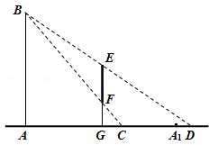

考点：导数在最大值、最小值问题中的应用．
专题：综合题；导数的综合应用．
分析：（1）根据三角形的相似，求出GC，GD的长，从而可构建函数，求导数，确定函数的单调性，即可求得结论；
（2）根据三角形的相似，求出GC，GD的长，由题意知GC＜A₁G=AG≤GD，即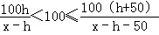 对x∈[140，180]恒成立，从而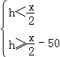对x∈[140，180]恒成立，由此可求h的取值范围．
解答： 解：（1）因为FG=40，AG=100，所以由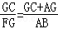，即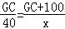，解得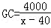，
同理，由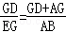，即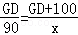，解得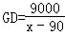
所以
因为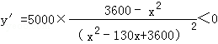，所以y在[140，180]上单调递减，
故当x=140cm时，y取得最大值为140cm
（2）由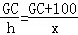，得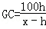，
由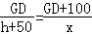，得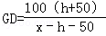，
所以由题意知GC＜A₁G=AG≤GD，即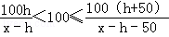 对x∈[140，180]恒成立
从而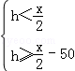对x∈[140，180]恒成立，∴40≤h＜70，
∴h的取值范围为[40，70）．
点评：本题考查函数模型的构建，考查函数的最值，考查恒成立问题，解题的关键是构建函数模型．

